SUSTech-802.1x使用指南

账号注册
- 打开浏览器输入https://wxrz.sustech.edu.cn
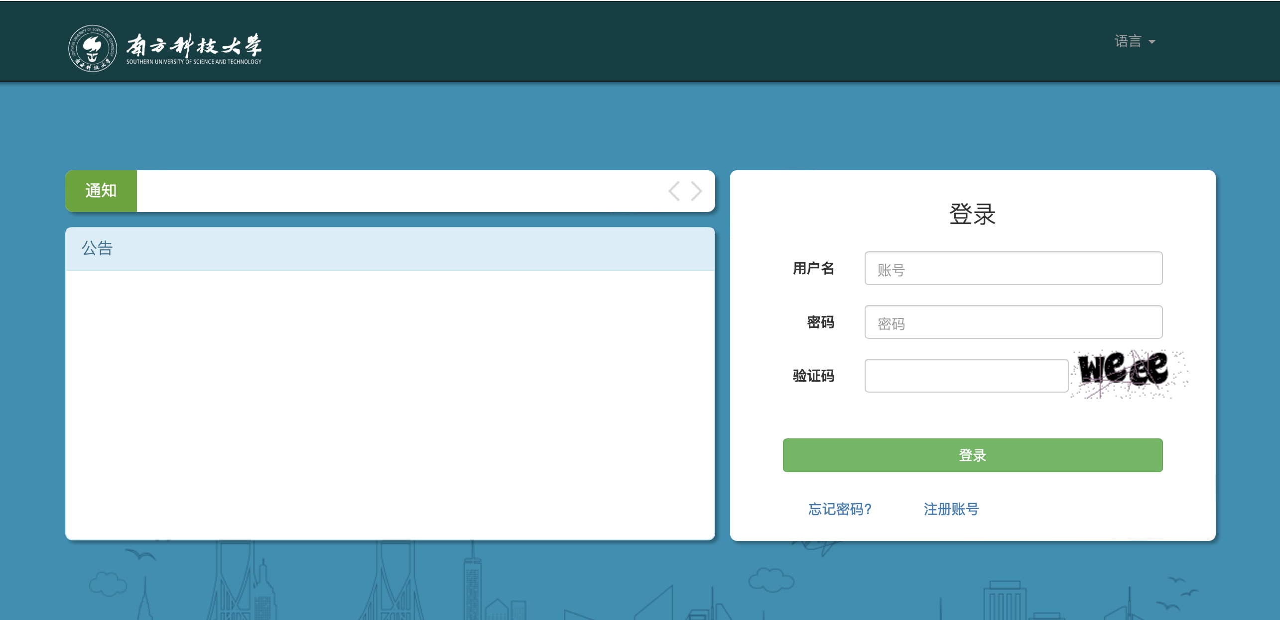

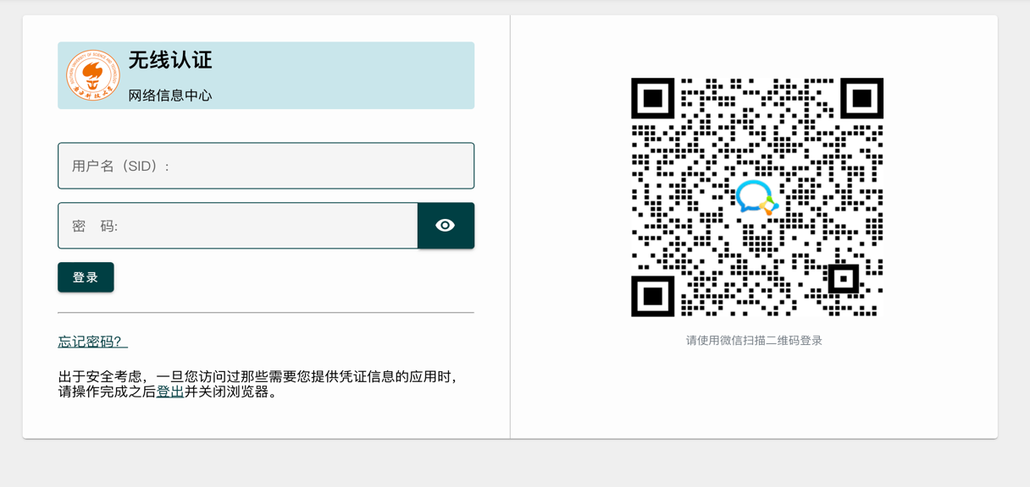
- 点击注册账号，跳转到CAS页面，使用CAS账号登录。

- 账号设置密码，用于登录SUSTech-802.1x无线连接。
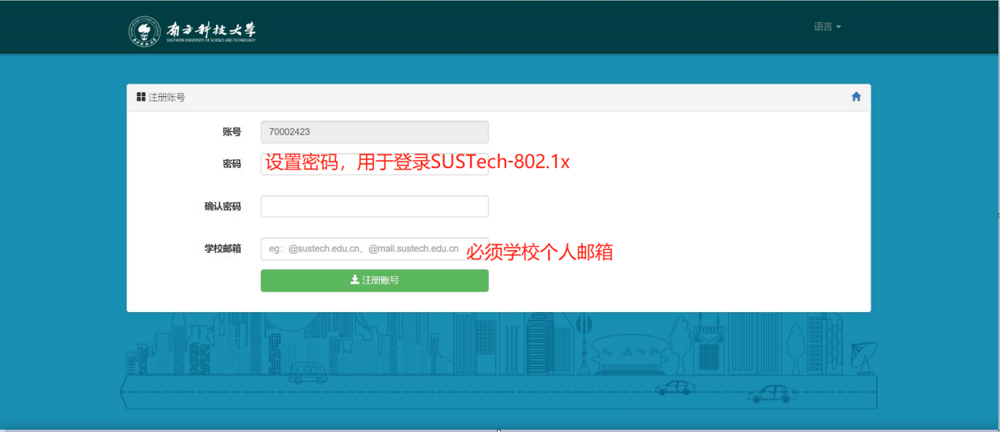
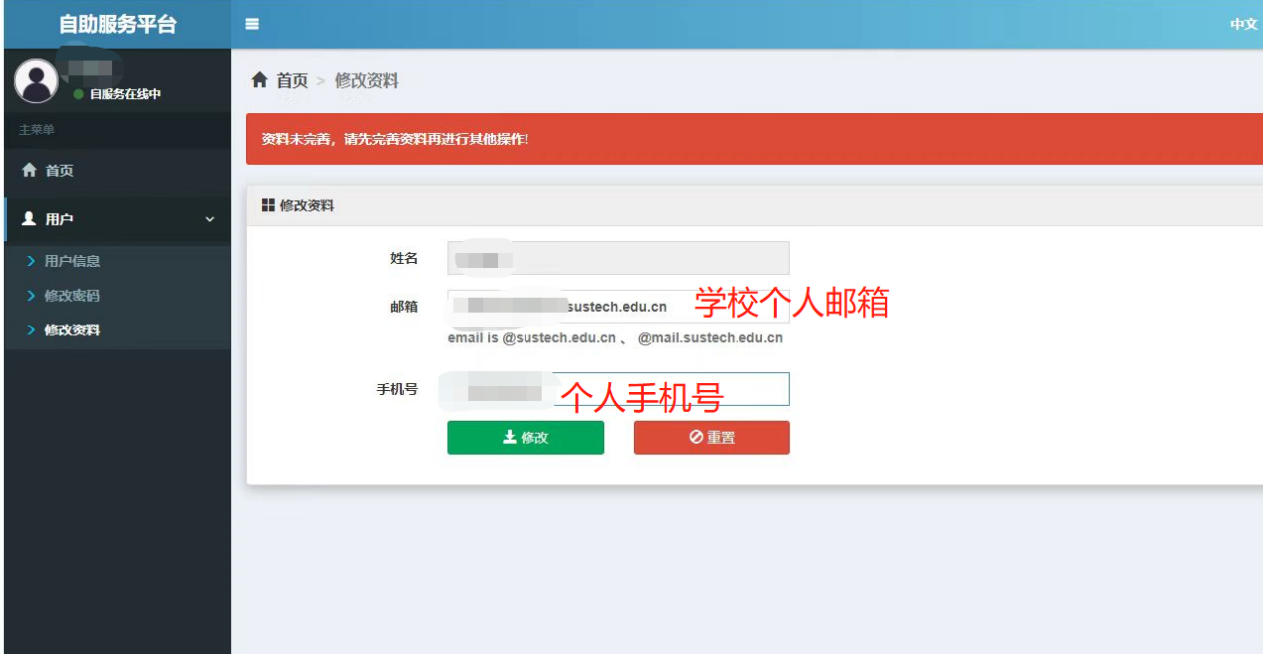
- 注册完毕后，需要完善个人信息。

忘记密码
- 打开https://wxrz.sustech.edu.cn 页面点击忘记密码
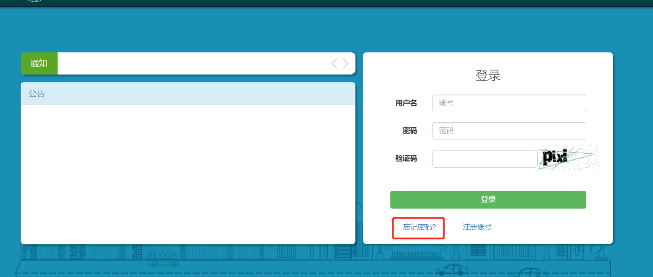
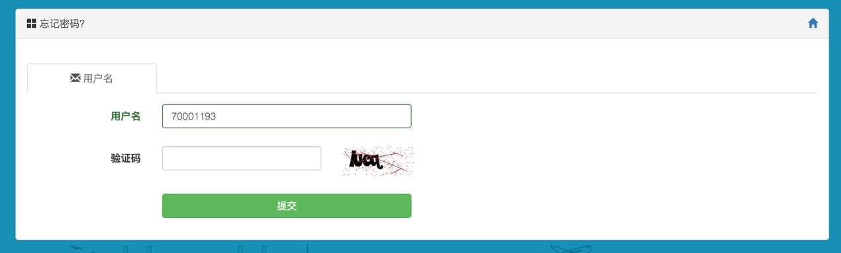
- 输入对应SUSTech-802.1x账号，重置密码会发送到之前注册绑定邮箱。

- 点击重置链接进行密码重置即可。
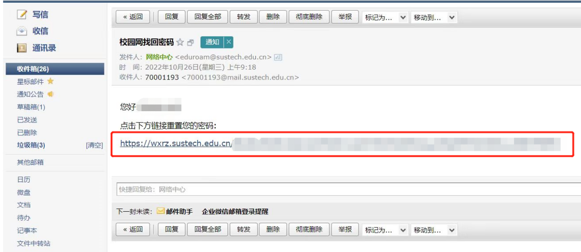

SUSTech-802.1x无线连接

Windows电脑连接
- 打开Wi-Fi图标，选择SUStech-802.1x点击连接
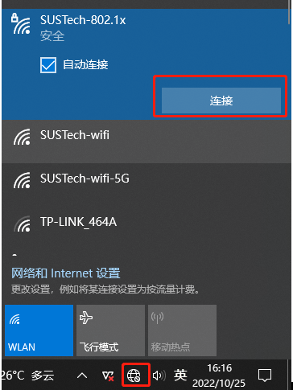
- 输入账号和密码点击确定
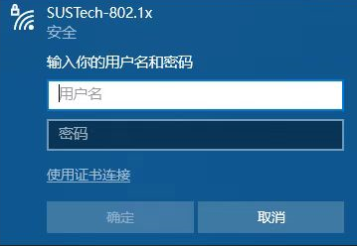
- 点击连接
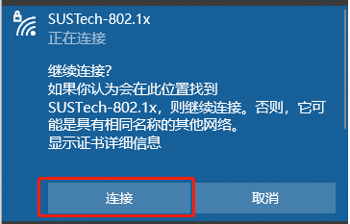
- 已连接上SUStech-802.1x
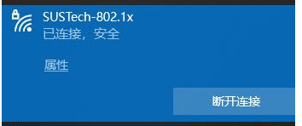

苹果电脑连接
      - 打开Wi-Fi图标，选择SUStech-802.1x点击连接
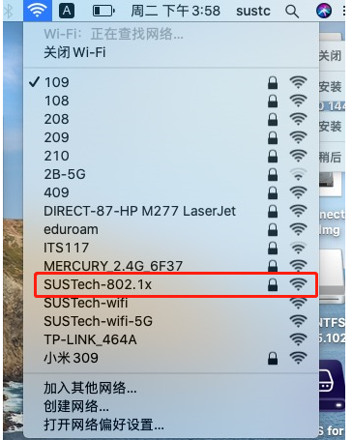

      - 输入账号和密码点击加入
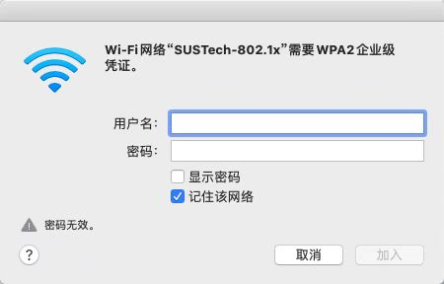

      - 点击继续

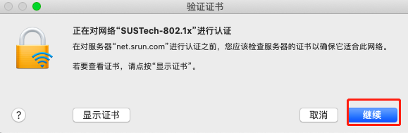

      - 已连接上SUStech-802.1x
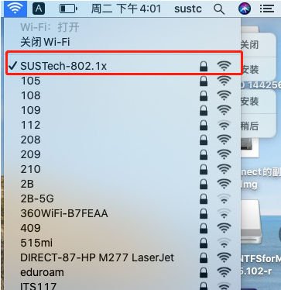

安卓手机连接
      - 打开Wi-Fi图标，选择SUStech-802.1x点击连接
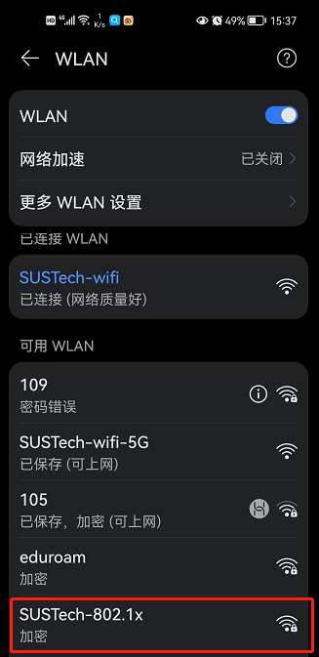

      - 证书选择不认证，在身份栏输入账号、密码栏输入密码，点击连接
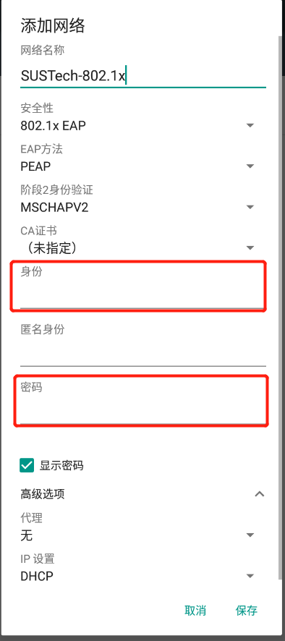

      - 已连接上SUStech-802.1x
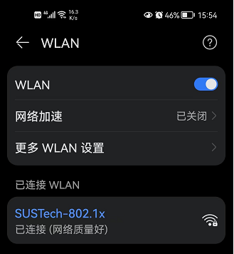

苹果手机连接
      - 打开Wi-Fi图标，选择SUStech-802.1x点击连接
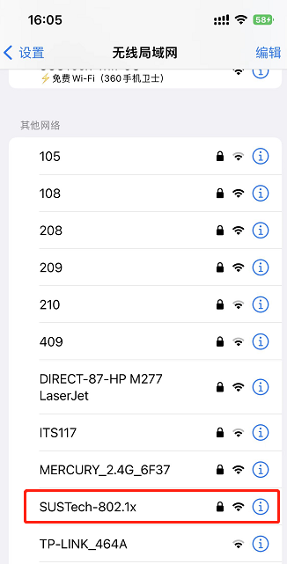

      - 输入账号、密码，点击加入
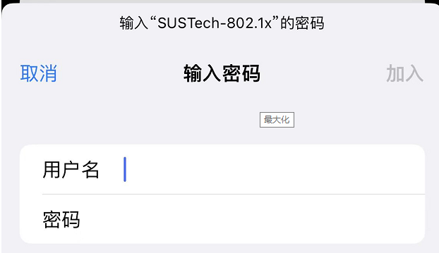
      - 显示证书，点击信任
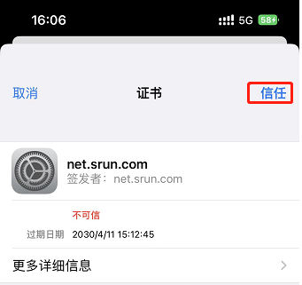

      - 已连接上SUStech-802.1x
